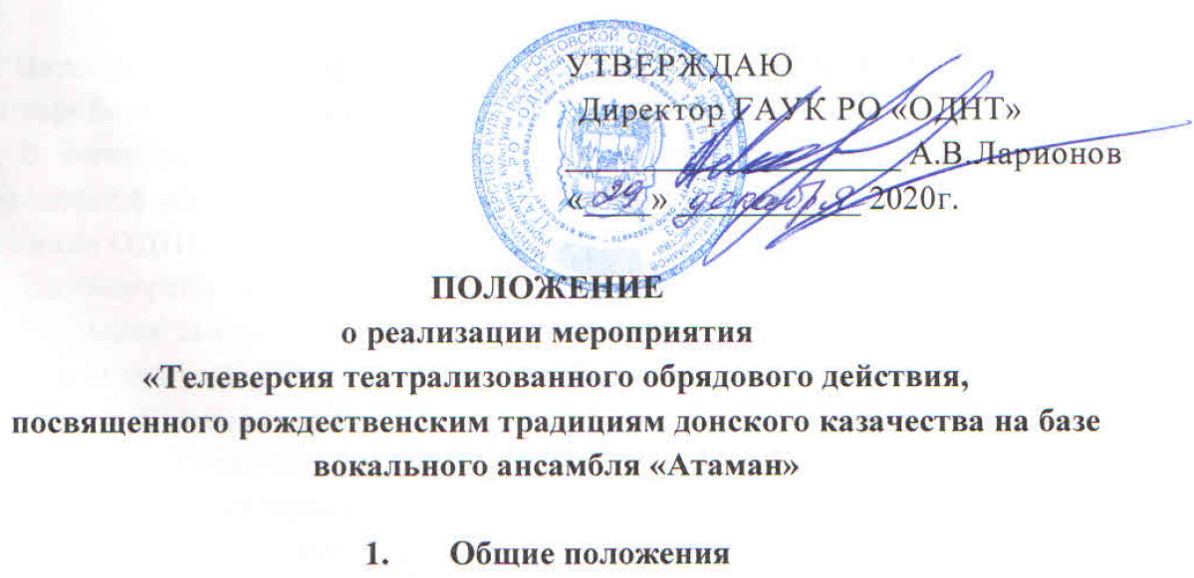

1.1. Мероприятие «Телевизионный праздничный концерт «Рождественские встречи с вокальным ансамблем «Атаман» (далее – Мероприятие) проводится в рамках реализации Государственной программы Ростовской области «Развитие культуры и туризма».
1.2. Организатором мероприятия является Государственное автономное учреждение культуры Ростовской области «Областной дом народного творчества» (далее – ОДНТ).

2. Цели и задачи мероприятия, сроки реализации,
показатели (индикаторы) мероприятия
2.1. Создание условий для развития творчества и развития культурного потенциала Ростовской области.
2.2. Сохранение нематериального культурного наследия донских казаков. Приобщение широкого круга населения, детей и молодежи к традиционным культурным ценностям родного края.
2.3. Содействие развитию народного хорового и ансамблевого исполнительства, пропагандирующего местные народно-певческие традиции.
2.4. Повышение творческого уровня любительских хоров и ансамблей.
2.5. Сроки реализации мероприятия: январь 2021 года.
2.6. Показатели (индикаторы) мероприятия: количество участников не менее 18 500 чел.

3. Порядок проведения мероприятия
3.1. Видеосъемка Мероприятия проводится на сцене ГАУК РО «Областной дом народного творчества».
3.2. В телеверсии концерта будут представлены донские казачьи песни в современной обработке, авторские песни в исполнении вокального ансамбля «Атаман» ОДНТ.
3.3. Видеоверсия мероприятия будет размещена в социальных сетях на официальных аккаунтах ГАУК РО «Областной дом народного творчества» в свободном доступе, а также выйдет в эфир на телеканале Дон 24.
3.4. В целях организации Мероприятия предусматривается: обеспечение техническим оборудованием, сценическими конструкциями, декорациями; написание фонограмм, оплата работы творческо-постановочной и технической групп; оплата услуг по видеосъемке, монтажу телеверсии концерта и его трансляции в эфире телеканала «Дон 24», оплата авторского вознаграждения за предоставление права использования обнародованных произведений.
4. Контакты
4.1. Адрес ГАУК РО «Областной дом народного творчества»: 344019, г. Ростов-на-Дону, пл. Карла Маркса, 5/1
4.2. Сайт ГАУК РО «Областной дом народного творчества»: http://folkro.ru

